Как «затащить» запрос в модуль.
Пишем в консоли гениальный запрос
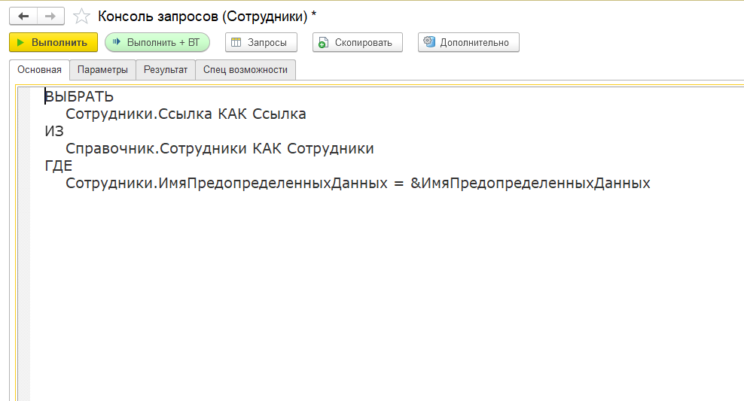
Выделяем запрос. Копируем его в буфер.
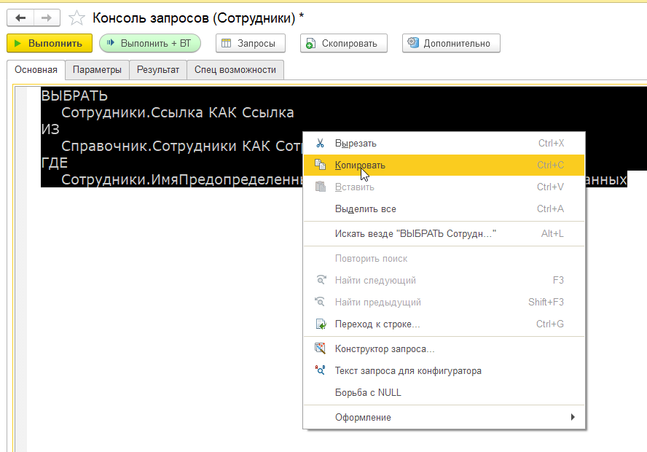
Открываем модуль.
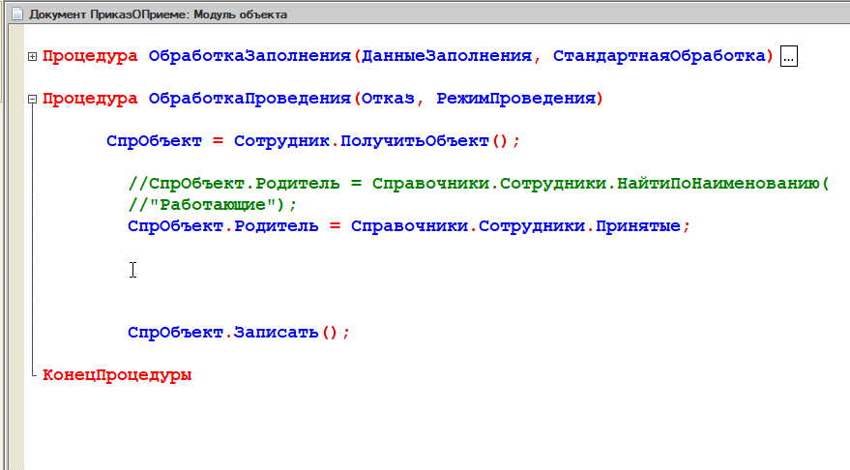
В точке, где планируем отработку запроса вызываем контекстное меню.
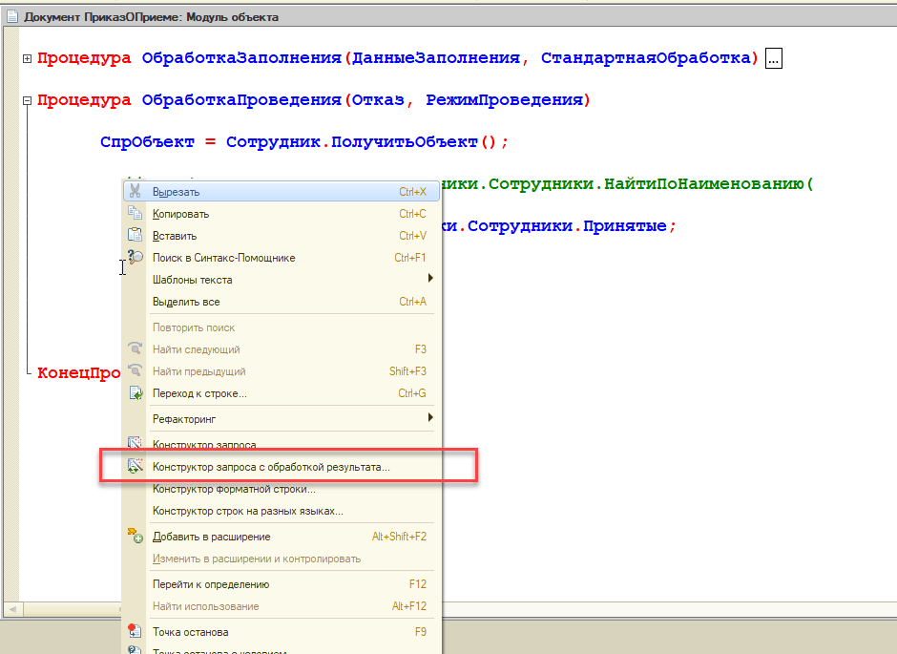
Выбираем пункт «Конструктор запроса с обработкой результата». Отвечаем на вопрос утвердительно.
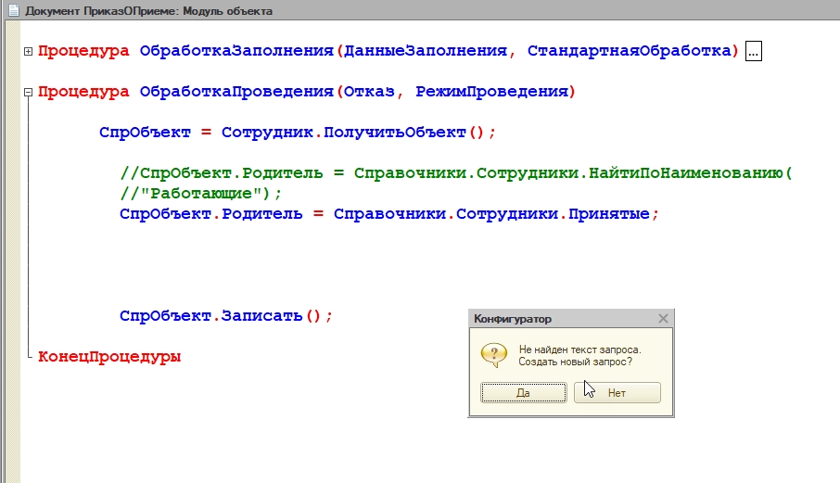
В открывшейся форме нажимаем кнопку «Запрос».
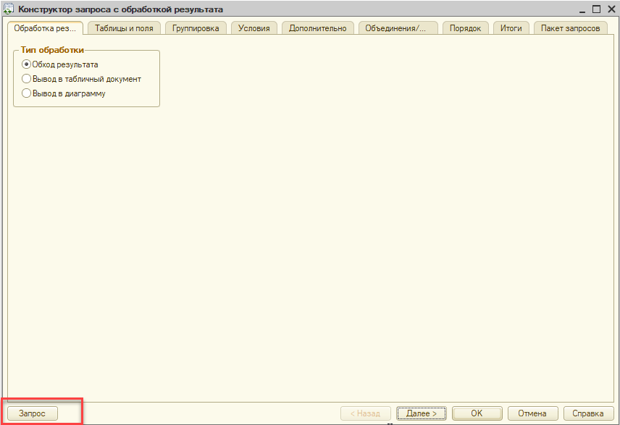
В открывшемся окне нажимаем на кнопку «Редактировать» (она не подписана).
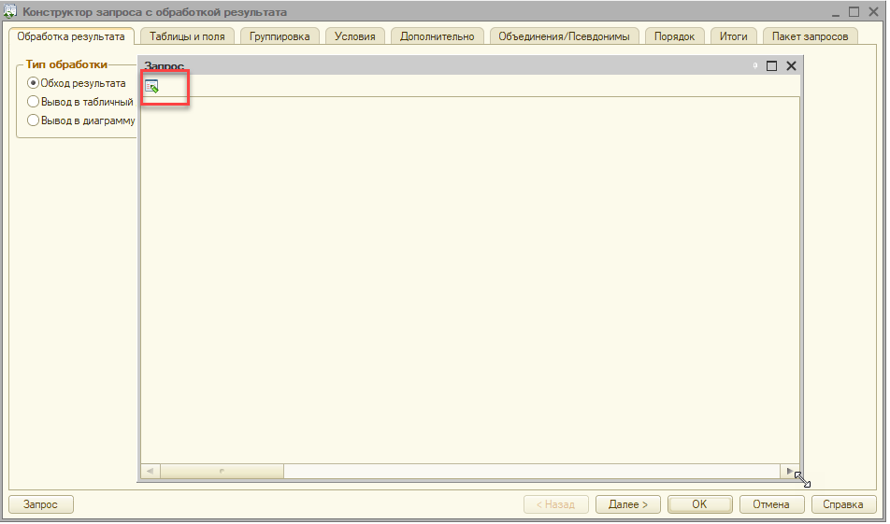Поле для запроса в открывшемся окне «побелело».
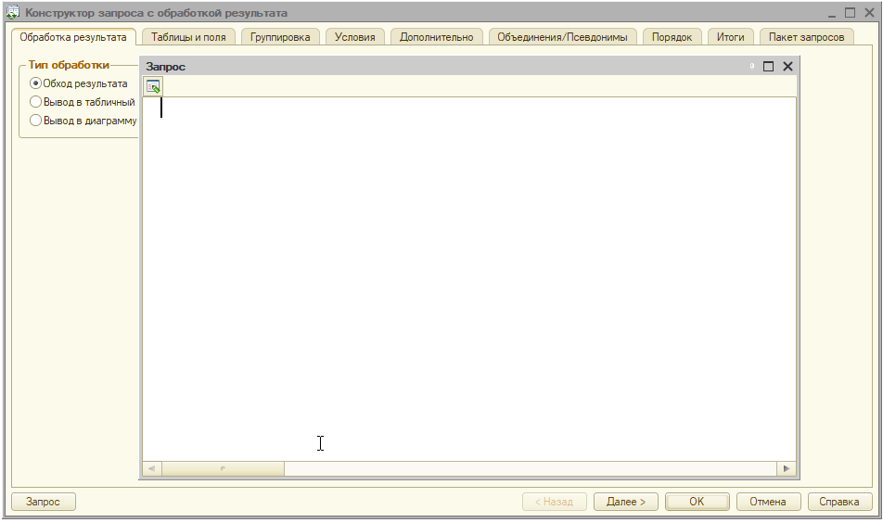
Вызываем на поле контекстное меню. Вставляем содержимое буфера.
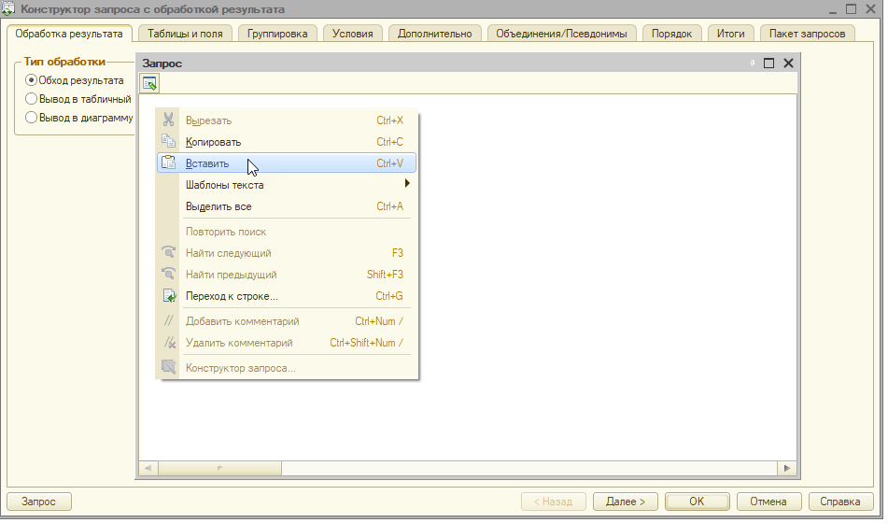
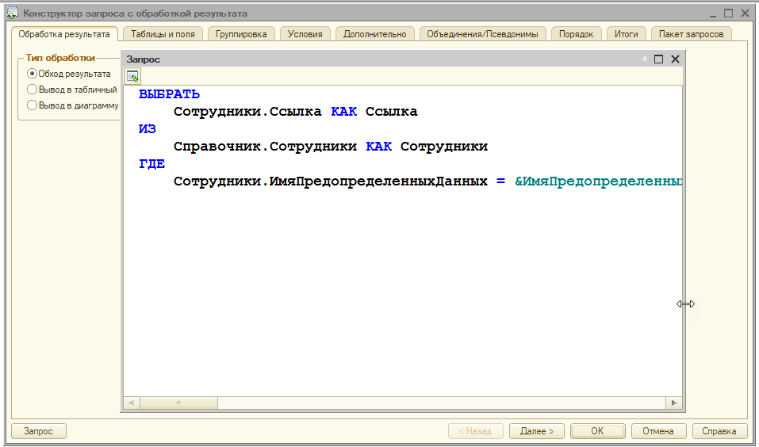
Опять нажимает на кнопку «редактировать» в окне вопроса отвечаем «Да».
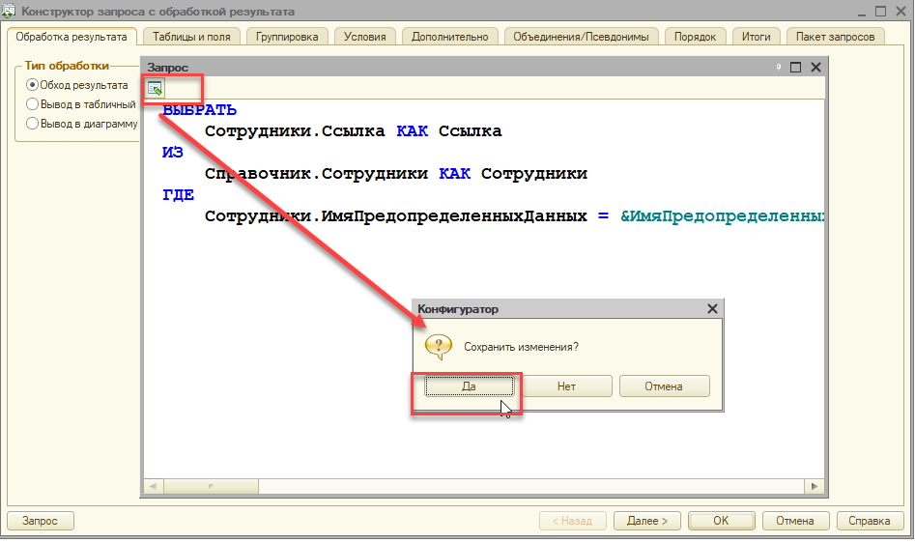
Поле становится бежевым. Закрываем окно редактирования запроса.
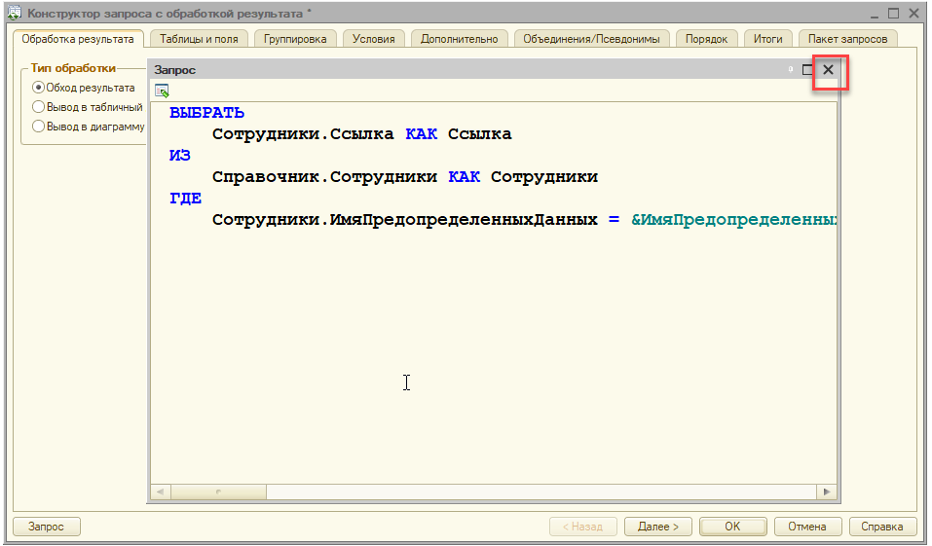
Если Вы сделали все правильно, то на закладке конструктора «таблицы и поля» вы увидите таблицу и поля запроса в окне, выделенном рамкой. Ок
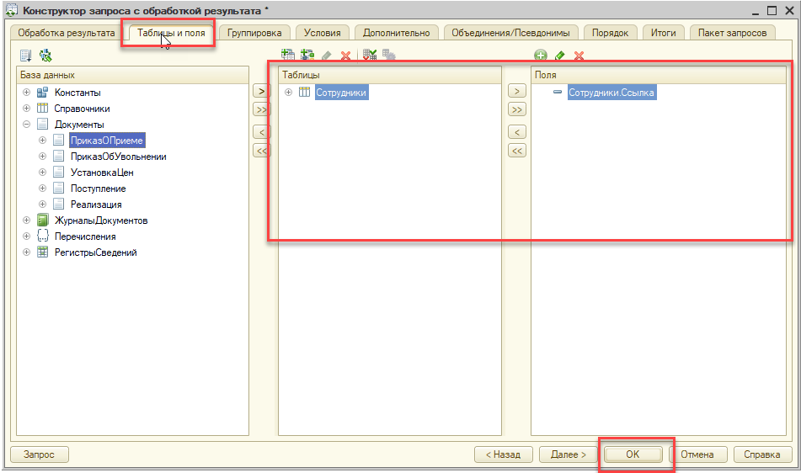
В модуле появляется программный код исполнения и обработки данных этого запроса.

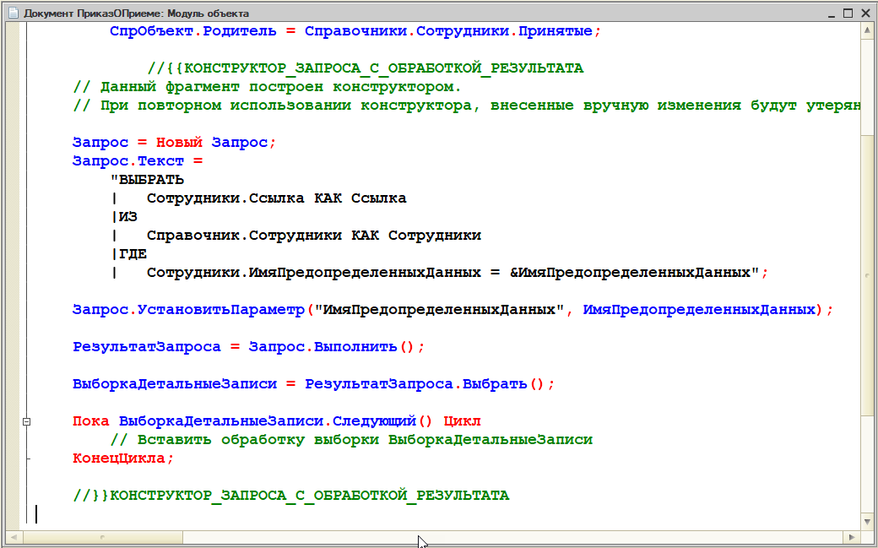
Осталось внести изменения при установке параметров и в цикле выборки данных из результата запроса
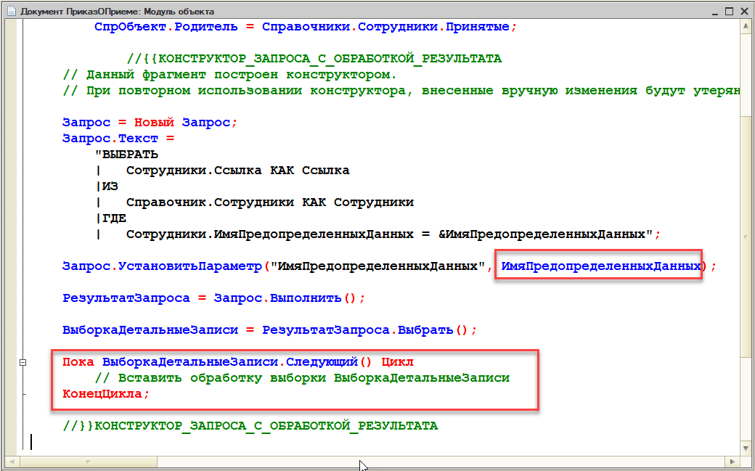
В нашем случае мы искали ссылку на группу, связанную с предопределенным именем «Принятые».

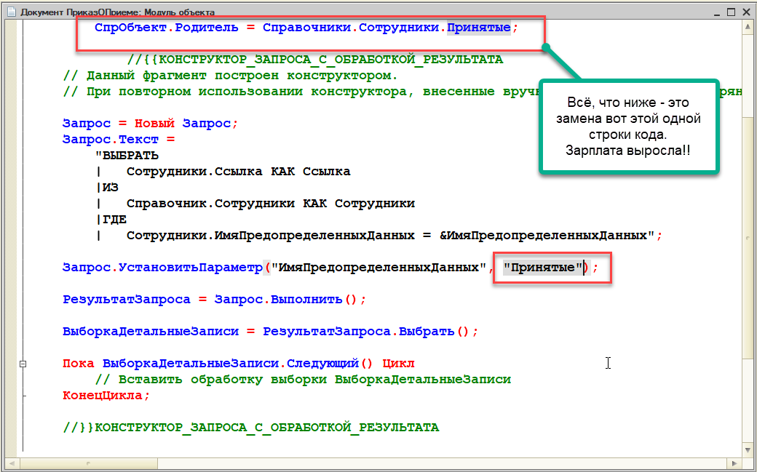

И обработать полученные данные в цикле. В нашем случае цикл сделает один шаг.
